รายงานการวิเคราะห์ผลการประเมินคุณธรรมและความโปร่งใสในการดำเนินการของหน่วยงานภาครัฐ องค์การบริหารส่วนตำบลนาเชือก อำเภอนาเชือก จังหวัดมหาสารคาม ปีงบประมาณ พ.ศ. 2564
คำนำ
การประเมินคุณธรรมและความโปร่งใสในการดำเนินงานของหน่วยงานภาครัฐ (Integrity and Transparency Assessment : ITA) ประจำปีงบประมาณ พ.ศ. 2564 มีเจตนารมณ์มุ่งหวังให้หน่วยงานภาครัฐกลุ่มเป้าหมายได้รับทราบระดับคุณธรรมและความโปร่งใสของหน่วยงานตนเองและนำข้อมูลผลการประเมินรวมทั้งข้อเสนอแนะไปปรับใช้ในการพัฒนาและยกระดับการดำเนินงานของหน่วยงานได้อย่างเหมาะสมเพื่อแสดงให้เห็นถึงความพยายามของหน่วยงานภาครัฐในการขับเคลื่อนมาตรการเชิงบวกด้านการป้องกันและปราบปรามการทุจริตรวมทั้งสะท้อนถึงความตั้งใจของหน่วยงานในการยกระดับมาตรฐานการดำเนินงานตามหลักธรรมาภิบาล (Good Governance) ให้เป็นที่ประจักษ์ต่อสาธารณะทั้งในระดับชาติ และระดับสากล
รายงานการวิเคราะห์ผลการประเมินคุณธรรมและความโปร่งใสในการดำเนินงานของหน่วยงานภาครัฐ ฉบับนี้ ประกอบด้วยผลคะแนนจากตัวชี้วัดทั้ง 10 ตัวชี้วัด ได้แก่ (1) การปฏิบัติหน้าที่ (2) การใช้งบประมาณ (3) การใช้อำนาจ (4) การใช้ทรัพย์สินของราชการ (5) การแก้ไขปัญหาการทุจริต (6) คุณภาพการดำเนินงาน (7) ประสิทธิภาพการสื่อสาร (8) การปรับปรุงระบบการทำงาน (9) การเปิดเผย ข้อมูล และ (10) การป้องกัน การทุจริตโดยประเมินผลจากการรับรู้ของผู้มีส่วนได้ส่วนเสียภายใน (Internal) การรับรู้ของผู้รับบริการผู้มาติดต่อ หรือผู้มีส่วนได้ส่วนเสียภายนอก (External) และการเผยแพร่ข้อมูลที่เป็นปัจจุบันบนเว็บไซต์ของหน่วยงาน (Open Data) ซึ่งผลคะแนนครั้งนี้จะสะท้อนให้เห็นถึงการปฏิบัติงานของหน่วยงานในรอบปีงบประมาณ พ.ศ. 2564
สำนักปลัด องค์การบริหารส่วนตำบลนาเชือกหวังเป็นอย่างยิ่งว่าผลการประเมินครั้งนี้ จะช่วยสนับสนุน ส่งเสริม และยกระดับคุณธรรมและความโปร่งใส ในการดำเนินงานของหน่วยงานภาครัฐได้ อย่างมีประสิทธิภาพ ทุกหน่วยงานได้ร่วมกันขับเคลื่อนการดำเนินงานภาครัฐภายใต้กรอบธรรมาภิบาล และประการสำคัญ คือ ได้มีบทบาทในการผลักดันกลไกในการป้องกันการทุจริตของประเทศ ซึ่งจะสามารถ สะท้อนภาพลักษณ์เชิงบวกให้กับหน่วยงานภาครัฐ และส่งผลต่อการยกระดับค่าดัชนีการรับรู้การทุจริต (Corruption Perception Index : CPI) ของประเทศไทยให้มีอันดับและผลคะแนนที่ดียิ่งขึ้นต่อไป

องค์การบริหารส่วนตำบลนาเชือก

-2-
1. หลักการและเหตุผล
สำนักงานคณะกรรมการป้องกันและปราบปรามการทุจริตแห่งชาติ (สำนักงาน ป.ป.ช.) ได้พัฒนาเครื่องมือการประเมินเชิงบวกเพื่อเป็นมาตรการป้องกันการทุจริต และเป็นกลไกในการสร้างความ ตระหนักให้หน่วยงานภาครัฐมีการดำเนินงานอย่างโปร่งใสและมีคุณธรรม โดยใช้ชื่อว่า “การประเมิน คุณธรรม และความโปร่งใสในการดำเนินงานของหน่วยงานภาครัฐ (Integrity and Transparency Assessment : ITA)” ปัจจุบันการประเมินคุณธรรมและความโปร่งใสในการดำเนินงานของหน่วยงานภาครัฐ ได้ถูกกำหนดเป็น กลยุทธ์ที่สำคัญของยุทธศาสตร์ชาติว่าด้วยการป้องกันและปราบปรามการทุจริต ระยะที่ 3 (พ.ศ.2560- 2564) ซึ่งถือเป็นการยกระดับให้เป็นการประเมินคุณธรรมและความโปร่งใสในการดำเนินงานของหน่วยงาน ภาครัฐให้เป็น “มาตรการป้องกันการทุจริตเชิงรุก” ที่หน่วยงานภาครัฐทั่วประเทศจะต้องดำเนินการ โดยมุ่งหวังให้หน่วยงานภาครัฐที่เข้ารับการประเมินได้รับทราบผลการประเมินและแนวทางในการพัฒนา และยกระดับหน่วยงานในด้านคุณธรรมและความโปร่งใสในการดำเนินงานได้อย่างเหมาะสม
2. ผลการประเมินคุณธรรมและความโปร่งใสในการดำเนินงานขององค์การบริหารส่วนตำบลนาเชือก
ผลการประเมินคุณธรรมและความโปร่งใสในการดำเนินงานขององค์การบริหารส่วนตำบลนาเชือกโดยภาพรวมได้คะแนนเท่ากับร้อยละ 62.79 คะแนน ซึ่งถือว่ามีคุณธรรมและความโปร่งใสใน การเนินงาน ระดับ D เมื่อพิจารณาตามตัวชี้วัดพบว่า
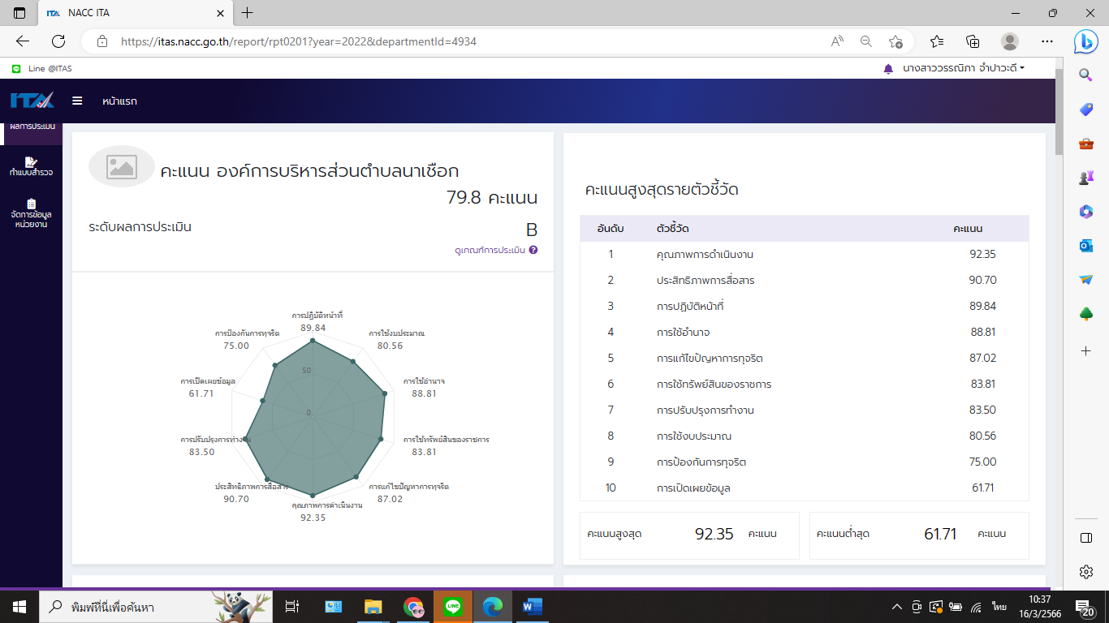
1. ตัวชี้วัดที่ 1 การปฏิบัติหน้าที่ ได้คะแนนเท่ากับร้อยละ 89.84
2. ตัวชี้วัดที่ 2 การใช้งบประมาณ ได้คะแนนเท่ากับร้อยละ 80.56
3. ตัวชี้วัดที่ 3 การใช้อำนาจ ได้คะแนนเท่ากับร้อยละ 88.81
4. ตัวชี้วัดที่ 4 การใช้ทรัพย์สินของทางราชการ ได้คะแนนเท่ากับร้อยละ 83.81
5. ตัวชี้วัดที่ 5 การแก้ไขปัญหาการทุจริต ได้คะแนนเท่ากับร้อยละ 87.02
6. ตัวชี้วัดที่ 6 คุณภาพการดำเนินงาน ได้คะแนนเท่ากับร้อยละ 92.35
7. ตัวชี้วัดที่ 7 ประสิทธิภาพการสื่อสาร ได้คะแนนเท่ากับร้อยละ 90.70
8. ตัวชี้วัดที่ 8 การปรับปรุงการทำงาน ได้คะแนนเท่ากับร้อยละ 83.50
9. ตัวชี้วัดที่ 9 การเปิดเผยข้อมูล ได้คะแนนเท่ากับร้อยละ 61.71
10. ตัวชี้วัดที่ 10 การป้องกันการทุจริต ได้คะแนนเท่ากับร้อยละ 75.00

-3-
สรุปได้ว่า จุดแข็งที่หน่วยงานได้คะแนนสูงสุดคือ ตัวชี้วัดที่ 6 คุณภาพการดำเนินงาน เท่ากับร้อยละ 92.35 ส่วนที่จะต้องพัฒนาเนื่องจากได้คะแนนต่ำสุด คือ ตัวชี้วัดที่ 9 การเปิดเผยข้อมูล ได้คะแนนเท่ากับร้อยละ 61.71
3. การวิเคราะห์ข้อมูล
จากผลการประเมินคุณธรรมและความโปร่งใสจำแนกตามดัชนีขององค์การบริหารส่วนตำบลนาเชือกประจำปีงบประมาณ พ.ศ. 2564 มีผลการวิเคราะห์ข้อมูลในแต่ละตัวชี้วัดที่แสดงให้เห็นถึงจุดที่จะต้องพัฒนาไว้ดังต่อไปนี้
(1) ตัวชี้วัดที่ 1 การปฏิบัติหน้าที่ ได้คะแนนเท่ากับร้อยละ 89.84 เป็นคะแนนที่ได้จากการประเมินการรับรู้ของบุคลากรภายในหน่วยงานต่อการปฏิบัติงานของบุคลากรอื่นในหน่วยงานของตนเอง ในประเด็นที่เกี่ยวข้องกับการปฏิบัติงานโดยยึดหลักตามมาตรฐานมีความโปร่งใสปฏิบัติงานหรือ ดำเนินการตาม ขั้นตอนและระยะเวลาที่กำหนดไว้อย่างเคร่งครัด และจะต้องเป็นไปอย่างเท่าเทียมกันไม่ว่าจะเป็นผู้มาติดต่อทั่วไป หรือผู้มาติดต่อที่รู้จักกันเป็นการส่วนตัว รวมไปถึงการปฏิบัติงานอย่างมุ่งมั่นเต็มความสามารถและมีความรับผิดชอบ ต่องานในหน้าที่ที่รับผิดขอบ ซึ่งล้วนถือเป็นลักษณะการปฏิบัติหน้าที่ในฐานะเจ้าหน้าที่ของรัฐอย่างมีคุณธรรม นอกจากนี้ ยังประเมินการรับรู้ในประเด็นที่เกี่ยวข้องกับพฤติกรรมการเรียกรับเงินทรัพย์สิน หรือประโยชน์อื่น ๆ ของบุคลากรอื่นในหน่วยงานทั้งในกรณีที่แลกกับการปฏิบัติหน้าที่ และในกรณีช่วงเทศกาลหรือวาระสำคัญต่าง ๆ ตามขนบธรรมเนียมประเพณี หรือแม้แต่กรณีการให้เงิน ทรัพย์สิน หรือประโยชน์อื่น ๆ ต่อบุคคลภายนอก ซึ่งถือเป็นความเสี่ยงที่อาจจะก่อให้เกิดการรับสินบนได้ในอนาคต
(2) ตัวชี้วัดที่ 2 การใช้งบประมาณ ได้คะแนนเท่ากับร้อยละ 80.56 เป็นคะแนน จากการประเมินการรับรู้ของบุคลากรภายในหน่วยงานต่อการดำเนินการต่าง ๆ ของหน่วยงานของตนเอง ในประเด็นที่เกี่ยวข้องกับการใช้จ่ายเงินงบประมาณ นับตั้งแต่การจัดทำแผนการใช้จ่ายงบประมาณประจำปี และเผยแพร่อย่างโปร่งใส ไปจนถึงลักษณะการใช้จ่ายงบประมาณของหน่วยงานอย่างคุ้มค่า เป็นไปตาม วัตถุประสงค์ และไม่เอื้อประโยชน์แก่ตนเองหรือพวกพ้อง การเบิกจ่ายเงินของบุคลากรภายในในเรื่องต่าง ๆ เช่น ค่าทำงาน ล่วงเวลา ค่าวัสดุอุปกรณ์หรือคำเดินทาง ฯลฯ ตลอดจนกระบวนการจัดซื้อจัดจ้างและการตรวจรับพัสดุด้วย นอกจากนี้ ยังให้ความสำคัญกับการเปิดโอกาสให้บุคลากรภายในมีส่วนร่วมในการตรวจสอบการใช้ จ่ายงบประมาณของหน่วยงานตนเองได้
(3) ตัวชี้วัดที่ 3 การใช้อำนาจ ได้คะแนนเท่ากับร้อยละ 88.81 เป็นคะแนนจากการ ประเมินการรับรู้ของบุคลากรภายในหน่วยงานต่อการใช้อำนาจของผู้บังคับบัญชาของตนเอง ในประเด็น ที่เกี่ยวข้องกับการมอบหมายงาน การประมินผลการปฏิบัติงานการคัดเลือกบุคลากรเพื่อให้สิทธิประโยชน์ต่าง ๆ ซึ่งจะต้องเป็นไปอย่างเป็นธรรมและไม่เลือกปฏิบัติ รวมไปถึงการใช้อำนาจสั่งการให้ผู้ใต้บังคับบัญชาทำในธุระส่วนตัว ของผู้บังคับบัญชาหรือทำในสิ่งที่ไม่ถูกต้อง นอกจากนี้ ยังประมินเกี่ยวกับกระวนการบริหารงานบุคคล ที่อาจเกิดการแทรกแซงจากผู้มีอำนาจการซื้อขายตำแหน่ง หรือการเอื้อผลประโยชน์ให้กลุ่มหรือพวกพ้อง
(4) ตัวชี้วัดที่ 4 การใช้ทรัพย์สินของทางราชการ ได้คะแนนเท่ากับร้อยละ 83.81 เป็นคะแนนที่ได้จากการประเมินการรับรู้ของบุคลากรภายในหน่วยงานต่อการใช้ทรัพย์สินของราชการ ในประเด็นที่เกี่ยวข้องกับพฤติกรรมของบุคลากรภายใน ในการนำทรัพย์สินของราชการของหน่วยงานไปเป็น ของตนเองหรือนำไปให้ผู้อื่น และพฤติกรรมในการขอยืมทรัพย์สินของราชการ ทั้งการยืมโดยบุคลากรภายในหน่วยงาน และการยืมโดยบุคคลภายนอกหน่วยงานซึ่งหน่วยงานจะต้องมีกระบวนการในการขออนุญาตที่ชัดเจนและสะดวก นอกจากนี้ หน่วยงานจะต้องมีการจัดทำแนวทางปฏิบัติเกี่ยวกับการใช้ทรัพย์สินของราชการที่ถูกต้อง เพื่อเผยแพร่ให้บุคลากรภายในได้รับทราบและนำไปปฏิบัติ รวมไปถึงหน่วยงานจะต้องมีการกำกับ ดูแลและตรวจสอบการใช้ทรัพย์สินของราชการของหน่วยงานด้วย

-4-
(5) ตัวชี้วัดที่ 5 การแก้ไขปัญหาการทุจริต ได้คะแนนเท่ากับร้อยละ 87.02 เป็นคะแนนที่ได้จากการประเมินการรับรู้ของบุคลากรภายในหน่วยงานต่อการแก้ไขปัญหาการทุจริตของ หน่วยงาน ในประเด็นที่เกี่ยวข้องกับการให้ความสำคัญของผู้บริหารสูงสุดในการต่อต้านการทุจริตอย่างจริงจัง โดยหน่วยงานจะต้องทบทวนนโยบายที่เกี่ยวข้องกับการป้องกันการทุจริตในหน่วยงานให้มีประสิทธิภาพ และ จัดทำแผนงานด้านการป้องกันและปราบปรามการทุจริตของหน่วยงาน เพื่อให้เกิดการแก้ไขปัญหา การทุจริตได้อย่างเป็นรูปธรรม รวมไปถึงการประเมินเกี่ยวกับประสิทธิภาพการแก้ไชปัญหาการทุจริตของหน่วยงาน ที่จะต้องทำให้การทุจริตในหน่วยงานลดลงหรือไม่มีเลย และจะต้องสร้างความเชื่อมั่นให้บุคลากรภายใน ในการร้องเรียน เมื่อพบเห็นการทุจริตภายในหน่วยงานด้วย นอกจากนี้ หน่วยงานจะต้องมีกระบวนการเฝ้าระวัง ตรวจสอบ การทุจริตภายในหน่วยงาน รวมถึงการนำผลการตรวจสอบของฝ่ายตรวจสอบ จากทั้งภายใน และภายนอกหน่วยงาน ไปปรับปรุงการทำงาน
(6) ตัวชี้วัดที่ 6 คุณภาพการดำเนินงาน ได้คะแนนเท่ากับร้อยละ 92.35 เป็นคะแนนที่ได้จากการประเมินการรับรู้ของผู้รับบริการ ผู้มาติดต่อ หรือผู้มีส่วนได้ส่วนเสียของหน่วยงานต่อ คุณภาพการดำเนินงาน ในประเด็นที่เกี่ยวข้องกับการปฏิบัติหน้าที่ของเจ้าหน้าที่ โดยยึดหลักตามมาตฐาน ขั้นตอน และระยะเวลาที่กำหนดไว้อย่างเคร่งครัด และจะต้องเป็นไปอย่างเท่าเทียมกันไม่เลือกปฏิบัติ รวมถึงจะต้องให้ข้อมูล เกี่ยวกับการดำเนินการ/ให้บริการของหน่วยงานแก่ผู้รับบริการ ผู้มาติดต่อ หรือผู้มีส่วนได้ส่วน เสียอย่างตรงไปตรงมา ไม่ปิดบังหรือบิดเบือนข้อมูล ซึ่งสะท้อนถึงการปฏิบัติหน้าที่อย่างมีคุณธรรม และยังประเมินการรับรู้เกี่ยวกับ ประสบการณ์ตรงในการถูกเจ้าหน้าที่เรียกรับเงิน ทรัพย์สิน หรือประโยชน์อื่น ๆ เพื่อแลกกับการปฏิบัติหน้าที่ด้วย นอกจากนี้ ยังประเมินการรับรู้เกี่ยวกับการบริหารงานและการดำเนินงานใน ภาพรวมของหน่วยงานที่จะต้อง คำนึงถึงประโชน์ของประชาชนและส่วนรวมเป็นหลัก ไม่มีการเอื้อประโยชน์ให้กับบุคคลใดบุคคลหนึ่ง หรือกลุ่มใดกลุ่มหนึ่ง
(7) ตัวชี้วัดที่ 7 ประสิทธิภาพการสื่อสาร ได้คะแนนเท่ากับร้อยละ 90.70 เป็นคะแนนที่ได้จากการประเมิน การรับรู้ของผู้รับบริการ ผู้มาติดต่อ หรือผู้มีส่วนได้ส่วนเสียของหน่วยงาน ต่อประสิทธิภาพการสื่อสาร ในประเด็นที่เกี่ยวข้องกับการเผยแพร่ข้อมูลของหน่วยงานในเรื่องต่าง ๆ ต่อสาธารณชน ผ่านช่องทางที่หลากหลาย สามารถเข้าถึงได้ง่าย และไม่ซับซ้อน โดยข้อมูลที่เผยแพร่จะต้องครบถ้วน และเป็นปัจจุบัน โดยเฉพาะอย่างยิ่งผลการดำเนินงานของหน่วยงานและข้อมูลที่สาธารณชนควรรับทราบ รวมถึงการจัดให้มีช่องทางให้ผู้รับบริการ ผู้มาติดต่อ หรือผู้มีส่วนได้ส่วนเสีย สามารถส่งคำติชมหรือ ความคิดเห็น เกี่ยวกับการดำเนินงาน/การให้บริการ และมีการชี้แจงในกรณีที่มีข้อกังวลสงสัยได้อย่างชัดเจน นอกจากนี้ ยังประเมินการรับรู้เกี่ยวกับการจัดให้มีช่องทางให้ผู้มาติดต่อสามารถร้องเรียนการทุจริตของเจ้าหน้าที่ ในหน่วยงานด้วย ซึ่งสะท้อนถึงการสื่อสารกับผู้รับบริการ ผู้มาติดต่อ หรือผู้มีส่วนได้ส่วนเสีย อย่างมีประสิทธิภาพ
(8) ตัวชี้วัดที่ 8 การปรับปรุงการทำงาน ได้คะแนนเท่ากับร้อยละ 83.50 เป็นคะแนนที่ได้จากการประเมินการรับรู้ของผู้รับบริการ ผู้มาติดต่อ หรือผู้มีส่วนได้ส่วนเสียของหน่วยงาน ต่อการปรับปรุงระบบการทำงาน ในประเด็นที่เกี่ยวข้องกับการปรับปรุงพัฒนาหน่วยงาน ทั้งการปฏิบัติงานของเจ้าหน้าที่ และกระบวนการทำงานของหน่วยงานให้ดียิ่งขึ้น รวมไปถึงการนำเทคโนโลยีมาใช้ในการดำเนินงานเพื่อให้เกิดความสะดวก รวดเร็วมากยิ่งขึ้น โดยควรมีกระบวนการเปิดโอกาสให้ผู้รับบริการหรือผู้มาติดต่อ เข้ามามีส่วนร่วมในการปรับปรุง พัฒนาการดำเนินงานเพื่อให้สอดคล้องกับความต้องการด้วย ทั้งนี้ นอกจากหน่วยงาน จะต้องปรับปรุง พัฒนาการดำเนินงานให้ดีขึ้นแล้ว ยังควรให้ความสำคัญกับการปรับปรุงการดำเนินงานให้มีความโปร่งใส มากขึ้นอีกด้วย

-5-
(9) ตัวชี้วัดที่ 9 การเปิดเผยข้อมูล ได้คะแนนเท่ากับร้อยละ 61.71 เป็นคะแนนที่ได้ จากการประเมินการเผยแพร่ข้อมูลที่เป็นปัจจุบันบนเว็บไซต์ขององค์การบริหารส่วนตำบลนาเชือกเพื่อเปิดเผยข้อมูลต่าง ๆ ของหน่วยงานให้สาธารณชนได้รับทราบใน 5 ประเด็น คือ (1) ข้อมูลพื้นฐาน ได้แก่ ข้อมูลพื้นฐาน ข่าวประชาสัมพันธ์ และการปฏิสัมพันธ์ข้อมูล (2) การบริหารงาน ได้แก่ แผนดำเนินงาน การปฏิบัติงาน และการให้บริการ (3) การบริหารเงินงบประมาณ ได้แก่ แผนการใช้จ่ายงบประมาณประจำปี และการจัดซื้อจัดจ้างหรือการจัดหาพัสดุ (4) การบริหารและพัฒนาทรัพยากรบุคคล ได้แก่ นโยบายการบริหาร ทรัพยากรบุคคล การดำเนินการตามนโยบายการบริหารทรัพยากรบุคคล และหลักเกณฑ์การบริหารและพัฒนา ทรัพยากรบุคคล และ (5) การส่งเสริมความโปร่งใสในหน่วยงานได้แก่ การจัดการเรื่องร้องเรียนการทุจริต และการเปิดโอกาสให้เกิดการมีส่วนร่วม ซึ่งการเผยแพร่ข้อมูลในประเด็นข้างตันแสดงถึงความโปร่งใสใน การบริหารงานและการดำเนินงานของหน่วยงาน
(10) ตัวชี้วัดที่ 10 การป้องกันการทุจริต ได้คะแนนเท่ากับร้อยละ 75.00 เป็นคะแนนที่ได้จากการประเมิน การเผยแพร่ข้อมูลที่เป็นปัจจุบันบนเว็บไซต์ขององค์การบริหารส่วนตำบลนาเชือกเพื่อเปิดเผยการดำเนินการต่าง ๆ ของหน่วยงานให้สาธารณชนได้รับทราบ ใน 2 ประเด็น คือ (1) การดำเนินการเพื่อ ป้องกันการทุจริต ได้แก่ เจตจำนงสุจริตของผู้บริหาร การประเมินความเสี่ยงเพื่อการป้องกันการทุจริต การเสริมสร้างวัฒนธรรมองค์กร และแผนปฏิบัติการป้องกันการทุจริต และ (2) มาตรการภายในเพื่อป้องกัน การทุจริต ได้แก่ มาตรการภายในเพื่อส่งเสริมความโปร่งใสและป้องกันการทุจริต ซึ่งการเผยแพร่ข้อมูล ในประเด็นข้างต้นแสดงถึงการให้ความสำคัญต่อผลการประเมินเพื่อนำไปสู่การจัดทำมาตรการส่งเสริม ความโปร่งใสภายในหน่วยงาน และมีการกำกับติดตามการนำไปสู่การปฏิบัติอย่างเป็นรูปธรรม 4. ข้อเสนอแนะจากการประเมินคุณธรรมและความโปร่งใสในการดำเนินงานของหน่วยงาน แบบวัดการรับรู้ของผู้มีส่วนได้ส่วนเสียภายใน (IIT) การแก้ไขปัญหาการทุจริต มีข้อเสนอแนะดังนี้ หน่วยงานต้องมีแผนหรือมาตรการป้องกันการทุจริตอย่างมีคุณภาพ จัดทำมาตรการในการป้องกัน ปัญหาการทุจริตของหน่วยงานให้ชัดเจนและวางแนวทางในการสร้างแรงจูงใจแก่ผู้เฝ้าระวังการทุจริต รวมถึงให้นำ ข้อเสนอแนะของบุคลากรทั้งภายในและภายนอกหน่วยงาน มาพัฒนาและปรับปรุงหน่วยงานของท่านให้ชัดเจน แบบวัดการรับรู้ผู้มีส่วนได้ส่วนเสียภายนอก (EIT) ประสิทธิภาพการสื่อสาร มีข้อเสนอแนะดังนี้ หน่วยงานต้องจัดทำการเผยแพร่ข้อมูลในหลากหลายช่องทาง เช่น Website ,Instagram , Facebook ฯลฯ ควรมีช่องทางในการแจ้งเบาะแสการทุจริต เช่น สายด่วน หรือช่องทางอื่น ๆ ตามความเหมาะสม แบบตรวจการเปิดเผยข้อมูลสาธารณะ (OIT) การป้องกันการทุจริตมีข้อเสนอแนะดังนี้ ในด้านการป้องกันการทุจริต ผู้บริหารควรแสดงเจตจำนงหรือคำมั่นสัญญาว่า จะปฏิบัติงาน ด้วยความซื่อสัตย์สุจริต โปร่งใส และเป็นไปตามหลักธรรมาภิบาล มีการจัดทำแผนปฏิบัติการป้องกันแก้ไขการทุจริตประจำปีให้ชัดเจน และเผยแพร่ต่อสาธารณะ พร้อมทั้งให้กลุ่มองค์กรชุมชนมีส่วนร่วมในการป้องกัน การทุจริต เช่น เป็นกรรมการจัดซื้อจัดจ้าง

-6-
4. ประเด็นที่จะต้องพัฒนาเนื่องจากได้คะแนนต่ำสุดคือ ตัวชี้วัดที่ 9 การเปิดเผยข้อมูล ได้คะแนนเท่ากับร้อยละ 61.71 มีรายละเอียด ดังนี้
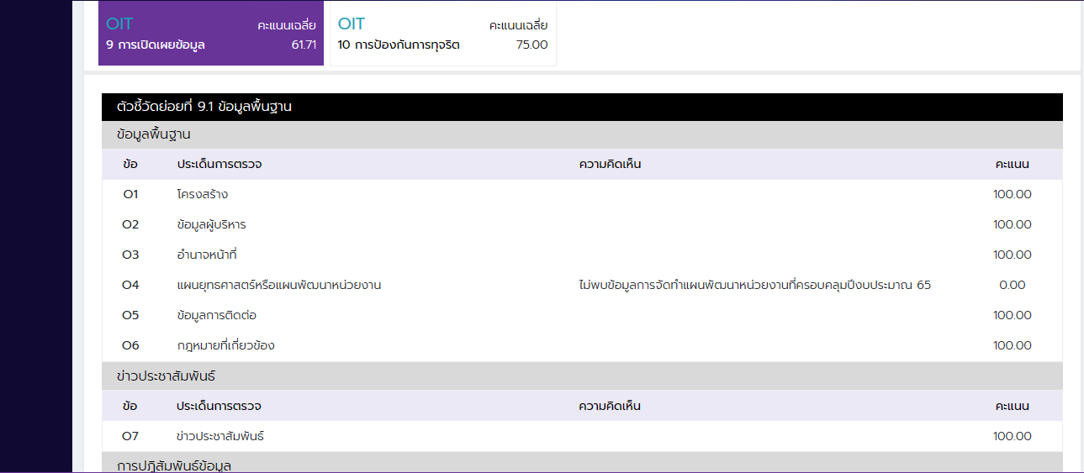
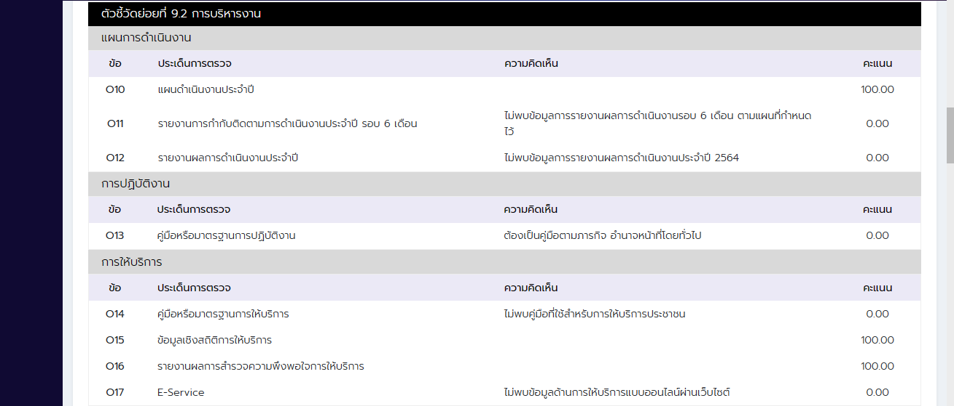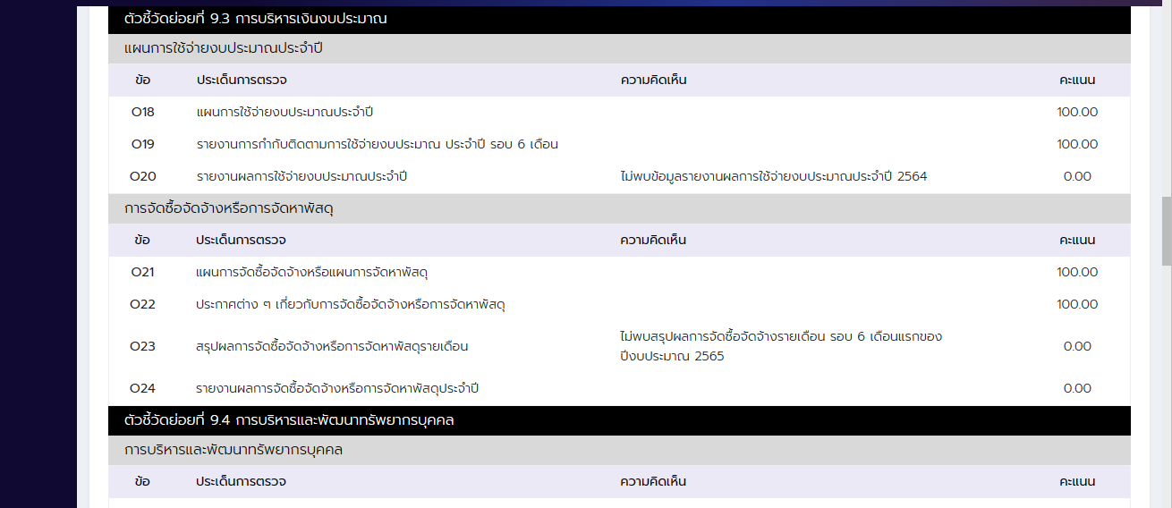

-7-
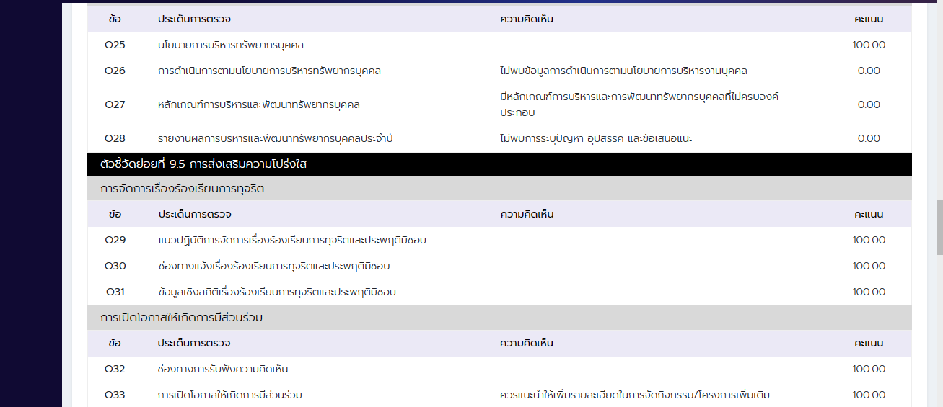
ผลการประเมินข้างต้น ชี้การเปิดเผยแพร่ข้อมูลที่เป็นปัจจุบันบนเว็บไซต์ของหน่วยงานเพื่อเปิดเผยการ ดำเนินการต่างๆ ของหน่วยงานให้สาธารณชนได้รับทราบ ใน 2 ประเด็น คือ (1) การดำเนินการเพื่อป้องกัน การทุจริต ได้แก่ เจตจำนงสุจริตของผู้บริหาร การประเมินความเสี่ยงเพื่อการป้องกันการทุจริต การเสริมสร้าง วัฒนธรรมองค์กร และแผนปฏิบัติการป้องกันการทุจริต และ (2) มาตรการภายในเพื่อป้องกันการทุจริต ได้แก่ มาตรการภายในเพื่อส่งเสริมความโปร่งใสและป้องกันการทุจริต ซึ่งการเผยแพร่ข้อมูลในประเด็นข้างต้น แสดงถึงการให้ความสำคัญต่อผลการประเมินเพื่อนำไปสู่การจัดทำมาตรการส่งเสริมความโปร่งใส ภายในหน่วยงาน และมีการกำกับติดตามการนำไปสู่การปฏิบัติอย่างเป็นรูปธรรม

-8-
5. ข้อเสนอแนะในการจัดทำมาตรการเพื่อขับเคลื่อนการส่งเสริมคุณธรรมและความโปร่งใสภายในหน่วยงานให้ดีขึ้น
องค์การบริหารส่วนตำบลนาเชือก มีผลการประเมินคุณธรรมและความโปร่งใสในการดำเนินงานของหน่วยงานภาครัฐประจำปีงบประมาณ พ.ศ. 2565 อยู่ในระดับที่พอใช้ แม้ว่าจะสอดคล้องเป็นไปตามแผนแม่บทภายใต้ยุทธศาสตร์ชาติ ประเด็นการต่อต้านการทุจริตและประพฤติมิชอบ ที่มีเป้าหมายหลักเพื่อให้หน่วยงานภาครัฐมีความโปร่งใส ปลอดการทุจริตและประพฤติมิชอบ แต่ยังต้องมีการยกระดับการดำเนินงาน โดยมีคะแนนอยู่ที่ โดยมีคะแนนอยู่ที่ 79.8 คะแนน อยู่ในระดับ B
ข้อเสนอแนะสำหรับการประเมินตามแบบวัดการรับรู้ของผู้มีส่วนได้ส่วนเสียภายใน (IIT) องค์การบริหารส่วนตำบลนาเชือก ได้มีการดำเนินการตามตัวชี้วัดที่ 1 การปฏิบัติหน้าที่ ที่ดีเยี่ยม ควรรักษามาตรฐานไว้ ทั้งนี้ ควรพัฒนาและปรับปรุงการดำเนินการตามตัวชี้วัดที่ 2 การใช้งบประมาณ ซึ่งผู้ตรวจประเมินมีข้อเสนอแนะในการปรับปรุง พัฒนาการดำเนินงานในตัวชี้วัดที่มีผลการประเมินต่ำ ดังนี้
7 หน่วยงานควรมีการพัฒนาวิธีการเผยแพร่และประชาสัมพันธ์แผนการใช้จ่ายงบประมาณประจำปี โดยจัดประชุมชี้แจงแผนการใช้จ่ายงบประมาณประจำปีให้แก่บุคลากรภายในหน่วยงาน
11 หน่วยงานควรจัดทำแผนการจัดซื้อจัดจ้างฯ พร้อมทั้งเผยแพร่กระบวนการจัดซื้อจัดจ้างฯ ให้ครบตามองค์ประกอบ โดยเปิดเผยข้อมูลการจัดซื้อจัดจ้าง/จัดหาพัสดุรายเดือนหรือรายปี เพื่อแสดงถึงความโปร่งใสและประชาสัมพันธ์สร้างความเข้าใจให้แก่บุคลากรภายในและบุคคลภายนอก
12 หน่วยงานควรประชาสัมพันธ์ช่องทางในการติดต่อ - สอบถาม เพื่อให้บุคลากรได้แสดงความคิดเห็น สอบถาม หรือทักท้วงในเรื่องการใช้จ่ายงบประมาณ
ข้อเสนอแนะสำหรับการประเมินตามแบบวัดการรับรู้ของผู้มีส่วนได้ส่วนเสียภายนอก (EIT)
องค์การบริหารส่วนตำบลนาเชือก ได้มีการดำเนินการตามตัวชี้วัดที่ 6 คุณภาพการดำเนินงาน ที่ดีเยี่ยม ควรรักษามาตรฐานไว้ ทั้งนี้ ควรพัฒนาและปรับปรุงการดำเนินการตามตัวชี้วัดที่ 8 การปรับปรุงการทำงาน ซึ่งผู้ตรวจประเมินมีข้อเสนอแนะในการปรับปรุง พัฒนาการดำเนินงานในตัวชี้วัดที่มีผลการประเมินต่ำ ดังนี้
E11 หน่วยงานควรนำเสนอผลงานที่แสดงให้เห็นถึงการปรับปรุง การพัฒนาคุณภาพดำเนินงานของหน่วยงาน โดยสามารถสรุปจากรายงานผลการดำเนินงานประจำปี จากมาตรการและการดำเนินการตามมาตรการส่งเสริมคุณธรรมและความโปร่งใส
E12 หน่วยงานควรนำเสนอผลงานที่แสดงให้เห็นถึงการปรับปรุง การพัฒนาขั้นตอนการดำเนินงานของหน่วยงาน โดยสามารถสรุปจากรายงานผลการดำเนินงานประจำปี หรือจากมาตรการ และการดำเนินการตามมาตรการส่งเสริมคุณธรรมและความโปร่งใส
E15 หน่วยงานควรนำเสนอผลงานที่แสดงให้เห็นถึงการปรับปรุง การพัฒนาคุณภาพดำเนินงานของหน่วยงาน โดยสามารถสรุปจากรายงานผลการดำเนินงานประจำปี หรือจากมาตรการและการดำเนินการตามมาตรการส่งเสริมคุณธรรมและความโปร่งใส

ข้อเสนอแนะสำหรับการประเมินตามแบบวัดการเปิดเผยข้อมูลสาธารณะ (OIT)
องค์การบริหารส่วนตำบลนาเชือก ควรพัฒนาและปรับปรุงการดำเนินการตามแบบวัดการเปิดเผยข้อมูลสาธารณะ (OIT) โดยผู้ตรวจประเมินมีข้อเสนอแนะต่อการประเมินที่ไม่ได้รับคะแนน ในประเด็นดังนี้

-9-
ตัวชี้วัดที่ 9 การเปิดเผยข้อมูล
ข้อ O4 แผนยุทธศาสตร์หรือแผนพัฒนาหน่วยงาน
ข้อ O11 รายงานการกำกับติดตามการดำเนินงานประจำปี รอบ 6 เดือน
ข้อ O12 รายงานผลการดำเนินงานประจำปี
ข้อ O13 คู่มือหรือมาตรฐานการปฏิบัติงาน
ข้อ O14 คู่มือหรือมาตรฐานการให้บริการ
ข้อ O17 E-Service
ข้อ O20 รายงานผลการใช้จ่ายงบประมาณประจำปี
ข้อ O23 สรุปผลการจัดซื้อจัดจ้างหรือการจัดหาพัสดุรายเดือน
ข้อ O26 การดำเนินการตามนโยบายการบริหารทรัพยากรบุคคล
ข้อ O27 หลักเกณฑ์การบริหารและพัฒนาทรัพยากรบุคคล
ข้อ O28 รายงานผลการบริหารและพัฒนาทรัพยากรบุคคลประจำปี
ข้อ O35 การมีส่วนร่วมของผู้บริหาร
ข้อ O38 การเสริมสร้างวัฒนธรรมองค์กร ตามมาตรฐานทางจริยธรรม
ข้อ O39 แผนปฏิบัติการป้องกันการทุจริต
ทั้งสองตัวชี้วัดมีแนวทางที่คล้ายกัน คือ การเผยแพร่ข้อมูลบนเว็บไซต์หลักของหน่วยงาน โดยหน่วยงานควรศึกษาคู่มืออย่างละเอียด ให้ครบทุกองค์ประกอบในแต่ละข้อ ในการจัดทำข้อมูล OIT รวมถึงการนำเข้าข้อมูล เพื่อจะดำเนินการที่ถูกต้องครบถ้วนและผ่านเกณฑ์การประเมิน ITA ในปีถัดไป

